Уважаемые родители! Предлагаем Вашему вниманию ряд игр, которые можно использовать для развития речи детей!
Развитие слухового внимания и фонематического слуха
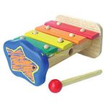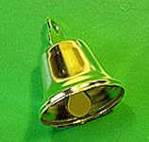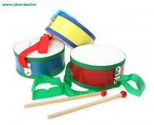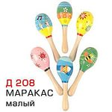
Определение звучания игрушек. Возьмите 3 - 5 звучащих по - разному игрушек (колокольчик, дудочка, погремушка, пищащие и заводные игрушки :), предложите ребенку рассмотреть их и послушать, какие звуки они издают. Затем отведите ребенка в сторону (3-5 метров), поверните спиной к игрушкам и воспроизведите звучание одной из них. Малыш должен подойти и указать на звучащую игрушку (назвать) (воспроизвести ее звучание.
- Определение голосов членов семьи, птиц, животных.
- Определение звуков и шумов, доносящихся с улицы (машины, трамвай, дождь:)
- Перемещение предметов по заданию, например, взять со стола мишку и поставить его на диван (на стул, на полку, под шкаф :)
- На столе разложены знакомые игрушки, картинки, предметы. Предложите ребенку посмотреть на них внимательно, а затем подать Вам сразу 2 предмета. В дальнейшем задание можно усложнить: попросите подать одновременно 4 предмета и т.д.
- Повторение сочетаний звуков и слогов: А,У,И, А-У, А-И, О-А, ТА, ПА, ТА-ТА, МА-МА-МА, ТА-МА-СА и т.д.
- Повторение слов, словосочетаний, небольших предложений. Для усложнения: ребенок стоит спиной к говорящему и повторяет за ним все словосочетания, сохраняя их количество и порядок.
Дыхательные и голосовые упражнения
- Сдуть со стола мелко нарезанные цветные бумажки, ватку:.
- Дуть на лежащие на столе палочки, карандаши разной формы и длины, стараясь сдвинуть их с места
- Дуть на пластмассовые и бумажные игрушки, плавающие в тазике, тарелке, миске с водой
- Надувать резиновые шарики, бумажные и целлофановые мешочки, дуть в дудочку, свистульку.
- Надувать мыльные пузыри
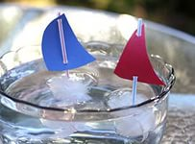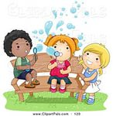


Артикуляционные упражнения
- для лица: надуть щеки, сделать лицо веселое, удивленное: - для губ: выпячивание губ трубочкой, щелканье плотно сжатыми губами
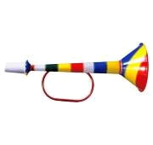 - для языка: показать широкий и узкий язык, облизывание верхней и нижней губы, движение языком вправо и влево, пощелкивание языком ("лошадка")
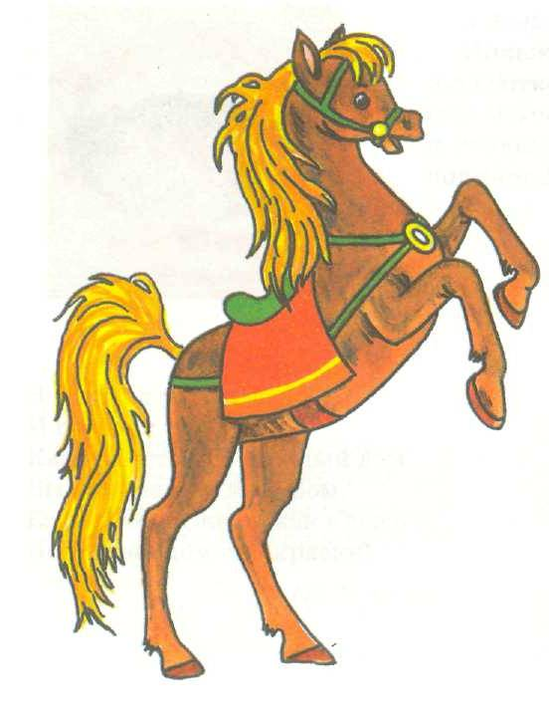
Развитие правильного звукоподражания
Звуковое подражание: укачиваю ребенка (а-а-а), гудит паровоз (у-у-у), плач ребенка (уа-уа-уа), крик в лесу (ау-ау) б) подражание голосам птиц, животных (мяу, му, ква, пи-пи, га-га) в) подражание звукам транспорта (би-би, тук-тук, тик-так)
Упражнения на развитие мелкой моторики
-Перебирание крупы, гороха, фасоли, выбирая мусор, испорченные зерна. -Разложить пуговицы по величине, цвету, форме. -Разобрать монеты по величине. -Надевать и снимать перчатки, рукавички. -Нанизывать на толстую нитку, проволоку бусинки, ягоды рябины. -Работа с пластилином, карандашами, кистью. --Конструирование.
Игры со сказками
В домашних условиях в таких играх могут участвовать все члены семьи.
"Отгадай название сказки"
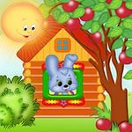Все участники поочередно бросают друг другу мяч и называют первое слово или слог задуманной сказки. Тот, кто поймал мяч, отгадывает и произносит полное название.
Сивка: Заюшкина: Конек: Гадкий: Мороз:
"Что лишнее?"
Один из игроков называет несколько слов, которые встречаются в задуманной сказке, а одно не относится к этой сказке. Другие игроки угадывают сказку и называют лишнее слово.
Лиса, заяц, избушка, дворец, собака, петух (сказка "Лиса и заяц").
Дед, бабка, внучка, репка, огурец (сказка "Репка").
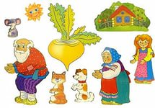
Машенька, утки, Ванюша, Баба Яга, гуси - лебеди (сказка "Гуси - лебеди").
Емеля, старик, щука, сыновья, лебедь, Марья - царевна (сказка "По - щучьему веленью").
Старик, рыбка, старуха, стиральная машина, корыто ( "Сказка о рыбаке и рыбке").
Веселое азбуковедение.
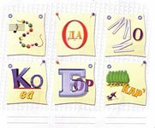 Эта группа игр помогает детям узнать много нового из жизни слов, пополнить словарный запас, знания о языке.
Игра с мячом "Скажи наоборот".
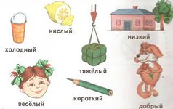 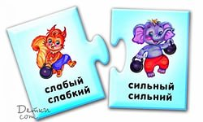Холодный –горячий, Весёлый – грустный, Кислый – сладкий, Низкий – высокий, Тяжёлый – лёгкий. Зима - лето, Правда - ложь, Богач - бедняк, Полезный - вредный:
"Волшебная палочка феи Словарины"
Для игры необходима "волшебная" палочка. Один конец палочки уменьшает, а другой - увеличивает.
Взрослый игрок называет слово, затем касается одного из детей палочкой. Ребенок называет данное слово либо уменьшительным, либо увеличивающим в зависимости от конца палочки, которой дотронулись до ребенка.
Дом - домик - домище, Мост - мостик - мостище, Дождь - дождик - дождище, Кот - котик - котище:

Желаем приятного досуга!
Муниципальное бюджетное дошкольное образовательное учреждение Лоухский детский сад

ПЕДАГОГИЧЕСКАЯ ШКАТУЛКА
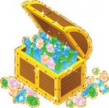

ПАМЯТКА ДЛЯ РОДИТЕЛЕЙ

Учитель-логопед: Андросова Н.Н.

